星海实验中学学校
体育与健康课教案
授课教师：唐忠才
学习阶段 | 水平四 | 授课对象 |  | 高一 |  | 人数 | 40 |  | 课次 | 第3 次课
教学目标 | - 认知目标：学生能够对军体拳有大致的了解，并能产生一定的兴趣。  - 技能目标：学生能够初步掌握第一套军体拳的前五式动作，并进行演练。  - 情感目标：学生能够树立在军事训练中不怕苦、不怕难的优秀品质。
学习 内容 | - 第一套军体拳的前五式  - 素质游戏 |  |  |  | 重点 |  |  | 动作路线正确，力度到位
学习 内容 |  |  |  |  | 难点 |  |  | 身法、步的协调配合
程序  与  时间 | 教学内容 |  | 教法指导 |  | 学生活动 |  |  | 组织形式 |  | 时间 | 次数 | 强度
准备部分8min | 一．课堂常规  1.体育委员整队并  汇报人数。  2.师生问好  3.宣布本节课的学习内容和学习目标。  4.安排见习生。  5.螺旋热身跑 |  | 1.教师组织学生从左至右依次报数，并立正、稍息。  2.教师向学生问好，要求精神饱满、声音洪亮。  3.明确本节课学习内容和学习目标。  4.强调课堂安全和纪律，安排见习生。  5.教师带领学生成一路队伍进行开口螺旋型慢跑 |  | 1.体委整队，要求快、静、齐，报数时声音洪亮。  2.集体向老师问好。  3.认真听老师介绍本节课的学习内容和目标。  4.见习生随堂见习。  5.学生在教师的带领下有序地进行开口螺旋型慢跑。 |  |  | 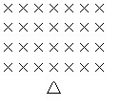  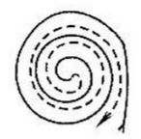 |  | 180s |  | 中  小
程序  与  时间 | 教学内容 | 教法指导 | 学生活动 | 组织形式 | 时间 | 次数 | 强度
基本部分28min | 7.搏击操  （1）运气  （2）侧步  （3）直拳  （4）平勾拳  （5）上勾拳  要求：动感协调、活动充分。  一、军体拳  1.完整示范，并介绍军体拳。  重点：动作路线正确，力度到位。  难点：身法、步的协调配合。  2.准备姿势  格斗式：从基本站立位左脚后侧，重心后7前3，左手握拳向外格挡，右手握拳置于腹前。  3.完整演练“军体拳拳”前五式  4.分小组自主学习第一式：弓步冲拳，并讲解运动路线。  5.分小组自主学习第二式：穿喉弾踢，并讲解运动路线。 | 6.教师带领学生在音乐的伴奏下活力四射地完成搏击操  1.教师展示整个完整动作。  并将军体拳介绍、引入课堂。  2.教师通过示范讲解基本站立位到格斗式的转换。  3.教师示范演练前五式，要求动作清晰、节奏明显。  4.教师组织学生分小组通过观看展板动作自主学习，然后再讲解运动路线。  5.同4 | 6.学生在音乐的节奏下模仿教师的动作，热血澎湃地完成搏击操热身。  - 学生认真观看教师的动作和听取介绍。  2.学生模仿学习格斗式的动作，并熟练掌握。  3.学生认真观看教师的示范动作。  4.学生根据分组自由、自主学习。  5.同4 | 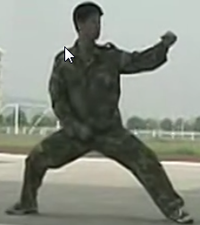  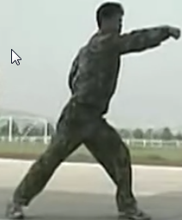  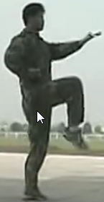 | 200s  50s  120s  120s | 4*8拍 | 中  小  中  小  中  小
程序  与  时间 | 教学内容 | 教法指导 | 学生活动 | 组织形式 | 时间 | 次数 | 强度
基本部分28min | 6.分小组自主学习第三式：马步横打，并讲解运动路线。  7.第四式：内拨下勾。动作要领：马步转弓步，力由脚发，运于腰胯，达于拳。  8.第五式：交错侧踹  9.实战演练  10.分小组自由练习  11.集体展示第一套军体拳的前五式  二、素质游戏  1.提水接力  规则：听到开始后每队排头先进行折返跑，去的途中将水瓶两臂伸平提起绕过终点，放在回去途中预设的地方，下位同学依次进行，最先完成的队获胜。 | 6.教师组织学生分小组观看展板自主学习，然后再讲解运动路线。  7.教师先示范再组织学生进行模仿练习，并组织攻防实战演练。  8.同上。  9.教师先示范再组织学生进行攻防实战练习。  10.教师组织学生分小组自由练习，互相纠错，教师巡回指导。  11.教师组织学生集体展示  1.教师组织学生四路纵队在起点站好，做好发令和裁判工作。 | 6.学生根据分组自由、自主学习。  7.学生认真进行动作的模仿学习，以及攻防的实战演练，并注意安全。  8.同上。  9.学生认真进行攻防的实战演练，并注意安全。  10.学生按教师要求分小组自由练习，并严格要求自己。  11.学生规范、认真展示动作。  1.学生按教师的要求做好准备，比赛中能积极参与，发挥最大能力，充分享受比赛带来的乐趣。 | 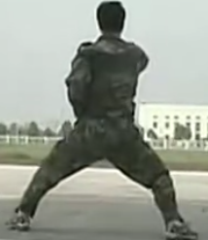  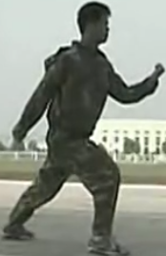  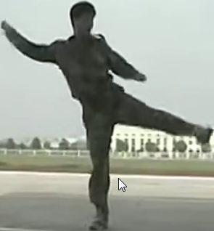  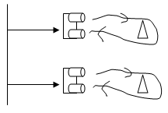  起点和终点相距30米 | 120s  120s  120s  120s  120s  30s  10s |  | 中小  中小  中  小  中小  中小  中小  中
程序  与  时间 | 教学内容 | 教法指导 | 学生活动 | 组织形式 | 时间 | 次数 | 强度
结束部分4min | 一、放松练习  1.学做“do、re、mi、fa、sol、la、si”1234567。  二、课堂小结  三、布置课后天天练 | 1.教师组织学生进行放松练习。  1.教师根据本节课学生的学习情况进行评价和总结。  1.教师根据本单元的教材和学生身体素质的发展规律安排课后强化练习。 | 1.学生根据教师的要求开开心心地进行放松练习。  1.学生站好队形认真听取教师的小结。  1.学生按教师布置的课后要求每天认真、自主完成相关练习。 | 同上  同上 | 120s | 3-4次 | 小
场 地 器 材 | 1.26张小体操垫  2.音箱1个  3.八个饮料瓶 |  | 安全措施 | 1.课前检查场地设施是否完好，确保没有安全隐患。  2.检查学生的着装，身上是否携带硬物。  3.合理安排学生的准备活动，使相应关节和肌肉充分活动开，以免受伤。  4.在练习中注意学生的动作，防止学生不严肃，规范学生的保护措施。
课 的 预 计 | 1.运动生理负荷  最高心率：110±5次/min  平均心率：95±5次/min  最高心率出现在课的第33分钟前后  2.课堂练习密度  练习密度：55%±5 | 课后小结

